Popis cviku | CVIKY NA POSÍLENÍ TRUPU | Účel cviku
- leh na břiše – ruce vpřed  - nohy prohnout | 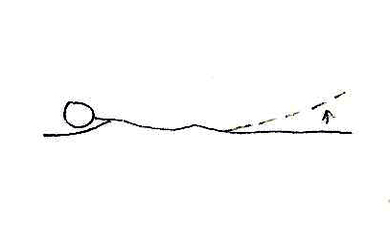 | - posílení zádových svalů a svalů stehenních
- leh na břiše – ruce vpřed  - nohy, ruce prohnout | 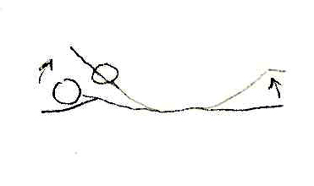 | - posílení zádových svalů, svalů stehenních a svalů ramenního pletence
- vzpor klečmo  - napnutím vzpor stojmo  - hmit v předklonu | 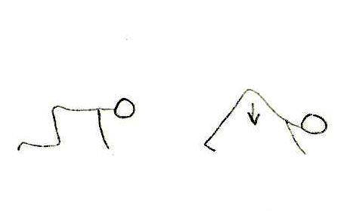 | - posílení svalů v oblasti trupu
- stoj spojný  - skrčit připažmo  - prohnutý předklon  - vzpažit – hmitání vpřed a vzad | 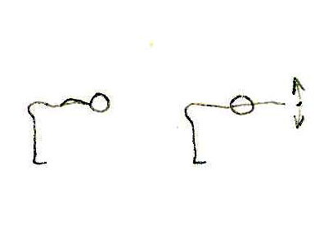 | - posílení svalů v oblasti trupu
- stoj rozkročný – ohnutý hluboký předklon – vzpažit – dosáhnout co nejdál za tělo na zem | 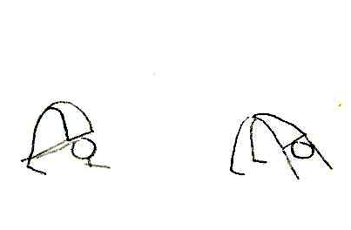 | - posílení svalů v oblasti trupu
- prohnutý předklon vpravo – upažit a opačně | 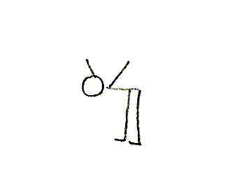 | - posílení svalů v oblasti trupu

